# 作者：不悔

## QQ：845486067

# 环境配置：

1. Tomcat8.0.5
2. 操作系统SUSE 11
3. 虚拟机virtualbox

# 解决方案

1. tomcat catalina.sh 加入以下配置，需要配置的是下方的port（注意不要与其他的端口冲突），hostname 为虚拟机的IP

JAVA_OPTS="$JAVA_OPTS

 -Dcom.sun.management.jmxremote

 -Dcom.sun.management.jmxremote.port=9004

 -Dcom.sun.management.jmxremote.authenticate=false -Dcom.sun.management.jmxremote.ssl=false

 -[Djava.net.preferIPv4Stack=true](http://djava.net.preferipv4stack=true/)

 -Djava.rmi.server.hostname=192.168.56.1"

1. 端口号开放。。这个被坑了好久， netstat -nap |grep 4622（这个是tomcat的端口号）截图如下

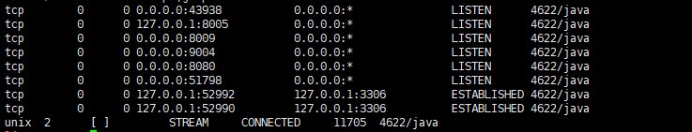

    的端口号是要开放的43938、51798

1. 端口文件
   1. vi  /etc/sysconfig/SuSEfirewall2
   2. FW_SERVICES_EXT_TCP="80 22 8080 3306 9004 43938 8005 51798"
   3. 重启防火墙：rcSuSEfirewall2 restart
2. virtualBoX端口映射（注意红色框标注起来的位置）

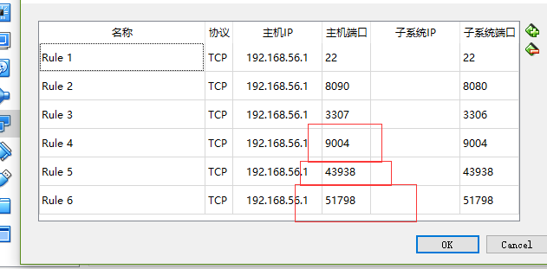

1. 最后建议还是用vmware